当AI成为数据的摆渡人：基层减负的供需协同探索
——以成都市武侯区“报表通”与“社区数仓”为例

目 录
案例正文 1
引言 1
莫让此身独负事 1
散落之数终归仓 3
易报难归终成困 4
深藏之人终见天 5
绕行千里终须面 7
谁执锁钥谁守门 7
万数不及人亲至 7
结束语 8
参考性问题 9
附录 10
武侯区残疾人数据统计表 10
案例分析 11
案例摘要 11
要点分析 11
参考文献 18

案例正文

引言
武侯区地处成都市中心城区西南部，区域面积75.36平方千米，下辖11个街道、72个社区，截至2025年末，有常住人口123.39万人。全区持证残疾人超过6600人，占户籍人口的比重高于全市平均水平。辖区内残疾人群体基数大、分布广、类型多样，涉及就业帮扶、兜底保障、康复服务等多条业务线。基层社区工作人员在日常服务中需反复采集、更新、报送残疾人基础信息与帮扶台账，多头报送、重复录入的现象较为突出。以数字化手段消解残疾人数据服务领域的事务性负担，使基层干部从重复填表回归服务群众的主责主业，已成为武侯区基层治理面临的紧迫课题。
习近平总书记多次就整治形式主义为基层减负作出重要指示。他强调，要坚决整治形式主义、官僚主义，让基层干部从繁文缛节、文山会海、迎来送往中解脱出来；要切实整治形式主义为基层减负，不能好事、栽花的事揽着做，难事、得罪人的事推给基层做；要持续深化拓展整治形式主义为基层减负工作，让广大基层干部有更多精力抓落实。习近平总书记的部署推动使党中央建立中央层面整治形式主义为基层减负专项工作机制，出台《整治形式主义为基层减负若干规定》，鲜明树起为基层松绑减负、激励干部担当作为的实干导向。
在此背景下，成都市武侯区探索出一条以人工智能技术赋能基层数据减负的新路径。2022年，成都市启动“报表通”系统建设，武侯区作为重要试点区域开始推进该系统在各层级的部署应用，试图通过统一数据接口和标准化取数程序解决基层填表工作中的重复录入和多头报送问题。2024年，武侯区进一步搭建三级“社区数仓”平台，将AI技术嵌入数据归集、处理、调用的全链条，使原本需要人工逐项完成的工作实现智能化处理。

莫让此身独负事
2022年春天，成都市武侯区浆洗街街道办事处的一间办公室里，负责残疾人帮扶工作的林惠又一次打开区残联发来的表格。这份要求核实辖区内所有持证残疾人就业状况的通知，已经是本月第三次收到——第一次来自区残联，第二次来自区人社局，这一次抬头换成了区民政局。三张表，字段大同小异，却需要分别填报、分别报送。林惠把前两次填好的表格翻出来，逐项复制粘贴。她把手机打开，工作群里弹出几条新消息——社区网格员老吴问她能不能用上次的数据，区里又通知了新的报送要求。林惠没有马上回复，先把三张表并排摆在桌面上，从第一行开始对。
林惠的困扰不是个例。社区网格员的手机里塞了十几个政务APP，电脑收藏夹里的系统网址翻两页都翻不完。民政一个系统、残联一个系统、卫健一个系统、政法一个系统，条条都往基层通。每个系统都要数据，每个系统的数据又彼此不通。同一个人的信息，在不同的系统里可能出现不同的版本——地址对不上、联系方式对不上、甚至人员状态都对不上。社区要核实一条信息，往往需要在五六个系统之间来回切换，人工比对字段的差异。
2022年6月的一个晚上，柳荫社区办公室的灯又亮到了深夜。新上任的网格员王磊坐在电脑前，任务栏上挤着五个系统窗口：民政的救助、残联的台账、卫健的重点人群、政法委的网格，还有一个跳个不停的微信工作群。残联要残疾人两项补贴名单，民政要低保边缘户的增减，卫健要高血压糖尿病的随访记录，政法要出租屋的流动人口。五张表，五套字段，可底下兜着的，是同一批人。
其中那份残疾人两项补贴名单，王磊最熟，也最怕。台账是三个月前更新的一版，有人搬走了，有人去世了，名字还挂在上面。他拿起手机，挨个给楼栋长打电话核实。打到第三个，对方明显已经钻进被窝，迷迷糊糊说了句“明天再核嘛”，就把电话挂了。王磊举着手机愣了几秒，又接着拨下一个。
墙上的钟走到十一点半，社区党委书记李文山端着杯茶推门进来，站在王磊身后看了好一会儿，叹了口气：“这样子下去什么时候是个头啊。小王，我跟你说，咱们柳荫社区常住一万三千多人，各类数据都散在网格员的手机、本子和脑子里，人一走，数据就跟着走。前年有个网格员辞职，走的那天把手机里攒了三年的入户记录一键清空。他分管的那片楼栋，哪户有独居老人、哪户是出租房，全社区再没人说得清了！我花了两个月，带着新接手的网格员挨家挨户重新摸排了一遍，才勉强把底数补回来。”
王磊没有抬头，继续对着屏幕一行一行地核对。那一夜，王磊填到凌晨一点多，五张表分头传进五个系统。关电脑前，他朝窗外扫了一眼。对面的居民楼早黑透了，整片小区就他这里还亮着一盏灯。

散落之数终归仓
2022年春天，成都市开始推广“报表通”系统。这个系统最早是在新津区摸索出来的：2020年成立智慧治理中心统筹数据资源，2022年4月开发完成、在两个街道试运行，同年6月在全区铺开。2023年8月，成都市下发通知要求加快“报表通”全面实战应用，新津的经验开始向全市推广。武侯区作为中心城区被纳入“百日攻坚”试点。
“报表通”的思路，是把散落在各部门的数据汇进一个“数据底池”。系统集成了1000多个数据源、8亿多条数据，再从社区的高频报表里把常用字段一条条梳理出来，码成“字段超市”。勾好字段、设好条件，系统一键生成报表；报表任务也不再层层往下发，基层打开“任务中心”，要更新的字段已经列好了，点对点，人对人。

效果立竿见影。成都市市级下发的基层报表压减了50%，填报数据项压减了61%。浆洗街街道的一位负责人算了笔账：“‘报表通’推开以后，几乎减少了我们90%的工作量。”
王磊第一次用“报表通”，是个周一下午。他点开“任务中心”，里面列着三条待办，系统已经自动从数据底池里把姓名、身份证号、家庭住址等基本信息填好，王磊只需要核对黄色标出的待核实字段。他给对应的楼栋长打了几个电话，确认那几户残疾人最近没有变化，又更新了两户出租屋的入住人员信息，前后不到二十分钟，三条任务全部点完。
点完提交之后，王磊有些好奇系统背后是怎么运作的。他在系统里翻到“字段超市”的界面，看到界面上的字段按业务条线分门别类排列着。“人房关系类”“民生保障类”“重点行业类”，每大类下面又细分出若干具体字段。
“这玩意儿确实省事。”王磊对李文山说，“至少不用半夜爬起来填表了。”
李文山点点头：“‘报表通’把这个填报表的流程给改了，各区各部门要数据直接在上面勾字段，不用再像以前一样自己制表发下来。你在‘任务中心’点一条任务，系统已经把大部分字段填好，你只管核实变化的部分就行。”
王磊问：“那这些字段是谁理的？”
“区里前期梳理了各条线的高频报表，把常用字段一条条码出来建了这个超市。”李文山说，“现在有2000多个字段，之后还会慢慢加。”
王磊想了想，以前每个月都要从头填一遍的残疾人名册，现在只需要核实系统自动填好那几处。他终于感到放松了些。
李文山没再接话。他心里惦记的还是那份残疾人名单。“报表通”把填表的担子卸了，可那份三个月没更新的旧名单，能不能通过“报表通”从上面调下来，他心里没底。

易报难归终成困
2023年秋天，柳荫社区要摸排残疾人的就业情况。王磊记得清楚，区残联的系统里分明躺着一份最新名单，人名、残疾等级、联系电话，一条不差。他在“报表通”里点了“我要数据”，用途填上“残疾人就业帮扶底数摸排”。提交之后，页面显示“待审批”。
一天，两天，三天。那个状态纹丝不动。
第四天，王磊拨通了区里某个部门的电话。对方接起来，听完来意，顿了一下：“这个数据是我们部门自己采集的，涉及业务口径，不能随便外流。”
“我们拿它去给残疾人找工作。”
“我明白，我也不是为难你。”对方的语气客客气气，“可数据给你，责任总得有个归属吧？你先打个书面报告，写清用途、范围、使用人。我们这边批了，再走数据局确认权限。程序走完才能给你。”
挂了电话，王磊在系统里翻看自己的申请记录。提交时间、用途说明、审批状态，一行行列着，就是没有“通过”二字。他又翻了翻“报表通”的使用说明，上面写得很清楚——“我要数据”板块支持基层从数据底池调取共享数据，但实际操作中，每一次调用都需要经过数据来源部门的审批。
后来他才知道，这样的门不止他一个人去敲。想查出租屋流动人口的，政法那边说“要派出所同意”；想核低保户医保信息的，医保局说要“走函”。每一个部门都把数据当作自己的资源。那份残疾人名单从申请到拿到手，折腾了小半个月。有这个工夫，拿着纸质台账一户户上门，也差不多跑完了。
一次街道碰头会上，那位曾夸“报表通”减少90%工作量的负责人抱怨道：“报表是少了，可想要个数据，比过去还费劲。”李文山坐在角落里没接话。他回想这些天的情况：王磊申请一份名单走流程走了小半个月。填表的环节确实简化了，但取数的环节并没有同步改善；“报表通”让数据流动了起来，但流动的方式并不顺畅。
碰头会散场后，李文山回到办公室。王磊正等着他。李文山把会上的话学了一遍，末了紧皱眉头：“‘报表通’建了数据底池，把各部门的数据汇集到一起，可是汇集起来归汇集起来，咱们要用还得从头走审批。过去不知道数在哪，现在知道了也拿不到手里。那个‘要数据重复采’的老问题，其实还在啊。”

深藏之人终见天
那扇打不开的门，逼着李文山换了一条路走。若“报表通”是往上的桥，数据上去了回不来；那他就想办法，让数据先留在地上，由社区自己掌握。
2024年，武侯区构建了区级部门数仓、街道数仓、社区数仓三级数仓，覆盖11个街道、72个社区，配备75名首席数据官，专管数据的归集和治理。柳荫社区数仓的数据官正由李文山兼任。
系统上线那天，李文山站在新装的电脑前，看着登录界面上的“社区数仓”四个字，点开了“数据导入”模块。他把办公室那摞残疾人登记表搬了出来——纸质的，有的边角都卷了。按照系统提示，他把登记表一张张拍照上传。系统自带的OCR识别界面跳出来，几秒钟后，屏幕上出现了一张电子表格。姓名、性别、残疾等级、家庭住址、联系方式，一列列排得整整齐齐。李文山拖动着鼠标往下翻，二十多张表格全部识别完毕，只有一个生僻字识别有误，其余全部正确。
系统继续运行。李文山看到屏幕上出现了“自动建模”的进度条：系统正在分析导入的台账，根据文件名和表头信息进行归类。残疾人登记表归入了“民政数据库”，出租屋台账归入了“政法数据库”，辖区企业信息归入了“工商数据库”。进度条跑完，屏幕上跳出一张新的界面——“人房企基座”。人、房、企业三类数据分别列在三个板块下，彼此之间用线条标注着关联关系。李文山点开“人”板块，输入“残疾人”，系统立刻跳出了浆洗街街道全部2476条记录，每条记录都标注了对应的房屋编号和家庭成员信息。

王磊也凑过来看。他在搜索框敲下“残疾人”和“就业”两个词，系统从2476条记录里筛出230名处于就业年龄段、有就业意愿的帮扶对象，同时自动匹配了辖区内31家有招聘需求的企业。屏幕上生成了一张帮扶名单，列着每个人的技能状况和企业用工需求的匹配度。
“你看这个，”李文山指着屏幕上的关系图谱，“点开任意一个残疾人，他住在哪栋楼、谁是他的家庭成员、哪个网格员负责走访，全部看得见。”
王磊点了几个试试。每点开一个人名，屏幕就展开一张网状图——中间是本人，周围连着他的房屋信息、家庭成员、所属网格。数据形成了一张彼此关联的网络。“过去这些台账我们要翻半个月呢，现在几秒钟居然就铺成图了！光是残疾人走访这一项，我们的工作量就减少了这么多；之前还要打企业的电话碰运气，现在这些沟通也不需要啦。”他兴奋道。
李文山也欣慰地笑了：“八年了，咱们的数据终于不再是一本糊涂账了！数据长在了咱们这儿，也不用怕人走数据丢了。”

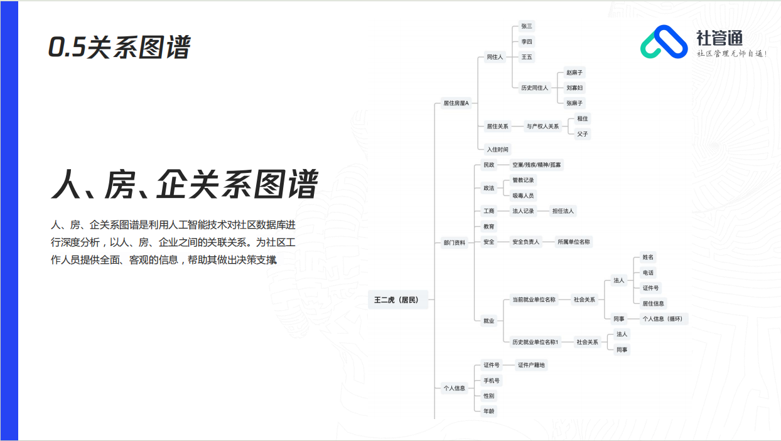
图1 人、房、企关系图谱
王磊拿着那张230人的名单，去敲了第一家房门。开门的是周师傅，五十多岁，腿脚不方便。他接过那张写着岗位信息的纸，反反复复看了好几遍，最后憋出一句：“你们咋个晓得，我正想找个活儿干嘞？”王磊笑道：“搞不清楚你想弄啥子，那我们也就不整了哦。”
第二天，王磊陪着周师傅去了那家做手工艺品的企业。厂里给他安排了个坐着干的活儿。回来的路上，周师傅一直念叨：“这个数，你们是咋个晓得的嘛。”王磊拍了拍他的肩膀：“现在的AI厉害得很，在电脑上安起，一查就全部都出来了。这个时代，你我都幸运得很噻。”

绕行千里终须面

谁执锁钥谁守门
名单要到了，数据也建起来了。一切看起来欣欣向荣。
但，当真如此吗？
2024年初冬，区里开数据工作推进会，李文山也去了。会上的报表很漂亮：11个街道、72个社区数仓全量覆盖，主题库整整齐齐。轮到交流环节，李文山站起来：“我们社区想对接一个新条线的救助政策，目前缺一组数据，请问能否从区里调下来呢？”
会场安静了一小会儿。一个部门的负责人接过话筒，语气温和但不容置疑：“这个数据涉及我们的业务口径，社区直接拿过去怕是对不上。”另一个部门的同志跟着补了一句：“数据要共享，总得先厘清权属嘛——谁的数，谁负责，这总是有必要的。”
李文山坐回椅子上，没再说话。他忽然想起王磊那次“待审批”。原以为“社区数仓”建起来，这堵墙就绕过去了；如今才发现，墙只是换了个地方。之前是“想调调不动”，现在是“想调还是调不动”。“社区数仓”能归集社区自己产生的数据，但部门掌握的那部分数据——那些更完整、更准确、更新更及时的数据——社区还是够不着。
散会的时候，区里的首席数据官走到他身边：“我懂你的感受，老李，这段时间体验下来，‘报表通’和‘社区数仓’是解决了数据流通的问题。但这两个系统解决不了部门之间数据壁垒的问题，你们社区要的数据，如果部门不肯给，系统也都帮不上忙啊。”
数据权属的问题，归根到底是制度问题。部门把数据当作自己的资源，不是技术的错，是激励结构的问题。在条线主导的管理体制下，数据的采集、维护、使用都有明确的责任归属。共享意味着要让渡一部分控制权，而责任却没有同步转移，那吗一旦数据出了问题，追责的还是那个“谁的数、谁负责”的部门。在这种情况下，“不给”比“给”更安全。这不是哪一个人的问题，是整个制度环境里的理性选择。
李文山扶额苦笑。数据能算清楚社区有多少人要帮扶，可算不清楚这230个人里，每一个人的难处到底该由谁、用什么样的法子，一个一个地化解。

万数不及人亲至
周师傅上工快三个月了。王磊隔三差五去一趟，问问干得顺不顺、身体吃不吃得消。“社区数仓”里，周师傅那条走访记录已经排到了第十一次。
回家路上，陪同的李文山劝道：“机器归集得再好，人的事，还得人上门。周师傅要的不是一张名单，是有人能带着他，把这份工落实了。”
王磊没接话。他把手机揣回兜里，哈了口白气。他知道，“社区数仓”渡回来的是数据，可数据要变成周师傅手里那份实实在在的活儿，中间还隔着一截路，那截路得靠脚去走。数据能告诉他社区有230个人等着帮扶，可数据没法替他挨个去敲那230扇门，没法替周师傅把腿脚不便的难处跟厂里一句一句地说清楚。
在柳荫社区，“社区数仓”已经把数据归集的活儿接过来了。“报表通”在需求侧管调用、填报和任务流转，社区数仓在供给侧管归集、整合、关联和存储，两个系统通过数据接口连成一个圈。AI认表、自动建模、生成图谱、补全工商信息、智能填表、定期导表，把过去要人一寸一寸搬的数据全接了过去。办公室里的工作日志记下了每个人每天干了什么，AI帮着写通知、理表头。
表1 “社区数仓”AI技术应用方式
序号 | 技术环节 |  | 技术手段 |  | 技术性质 | 技术作用
1 |  | 数据导入 |  | OCR图片转表 | 基于深度学习框架的AI识别：自动识别表格结构与字段内容 | 工作人员拍照上传纸质表格后，系统自动识别还原为可编辑的  电子表格
2 |  | 数据补全 |  | 工商信息AI采集补全 | 基于AI的自动采集与信息抽取：从天眼查、信用网等多个外部渠道自动抓取工商信息并结构化填充 | 自动补全公司、个体、社会组织的工商登记信息
3 |  | 效率工具 |  | AI文案/AI表妹 | 基于大语言模型的文本生成与处理工具 | 辅助工作人员撰写通知、整理表头、处理文本类事务性工作

可机器能归集数，归集不了需要；能匹配岗位，匹配不了尊严。这是李文山心里始终留着的问号。

结束语
寒来暑往，深夜的填表灯火渐稀。王磊告别了夜半伏案填报的日常，把更多精力沉在街巷一线。李文山再翻开“社区数仓”，看见的是脉络清晰的社区底数。
“报表通”打通了需求侧的数据调用通道，却未能触动部门数据共享的制度壁垒；“社区数仓”在供给侧构建了基层自主可用的数据资源池，使数据以单向同步的方式留存于社区，从而绕开了数据“共享”审批流程。技术绕行改善了基层的工作条件，但在取得一定成效的同时掩盖了更深层的问题。当基层可以通过数据沉淀和自主调用绕过部门壁垒完成工作时，推动跨部门数据共享改革的制度动力反而会被削弱。技术绕行越有效，基层对部门配合的需求就越低，拆除壁垒的紧迫性就越弱。
技术可以提供绕行的路径，但无法替代制度的变革。航向何方，是留给武侯的待解之题，也是抛给每一位数字治理亲历者的长远叩问。它呼唤着一场技术逻辑、权责边界与治理温度的系统性再平衡，呼唤着一条既通数据脉络、亦通人心肌理的基层治理智能化之路。

参考性问题
1.“报表通”从需求侧打通了数据调用的技术通道，报表数量压减明显，但基层的实际减负效果却不如预期。“能调”和“能减负”之间存在落差的原因是什么？
2.“社区数仓”让数据留在社区，基层不必通过部门审批就能自主使用。这条路径在什么条件下走得通？它解决了哪些问题，又把哪些更深层的制度问题留在了原地？
3.“社区数仓”把眼前的问题解决得越好，上级看到的成效就越明显，但部门之间的数据壁垒仍被置于一旁。这种局面是如何形成的？
4. 让技术方案不变成对制度问题的永久遮蔽，应该从哪些方向入手，把技术效能转化为推动制度改革的力量？

附录

武侯区残疾人数据统计表
序号 | 统计项 | 数据 | 备注
1 | 武侯区辖区面积 | 75.36平方公里 | -
2 | 武侯区下辖街道 | 11个 | -
3 | 武侯区下辖社区 | 72个 | -
4 | 武侯区常住人口 | 122万人 | -
5 | 浆洗街街道持证残疾人 | 2476人 | 数据权限归属浆洗街街道层级，“社区数仓”数据官  可查询社区所在街道  全部基本数据
6 | 处于就业年龄段、  有就业意愿的失业残疾人 | 230人 | 通过数据融合比对筛查
7 | 匹配有残疾人用工需求的企业 | 31家 | -
以上数据来源于成都市武侯区人民政府公开信息、武侯区“报表通”推广应用相关报道及调研资料。

案例分析

案例摘要
2022年，成都市启动“报表通”系统建设，试图以数据中台打通部门壁垒，解决基层填表工作中重复录入与多头报送的问题。系统上线后，基层报表数量和填报数据项得到显著压减，但部门数据共享意愿不足与程序性成本过高使基层减负未达预期。2024年，武侯区在“报表通”基础上搭建三级“社区数仓”，将回流数据、汇聚数据与采集数据统一归集清洗，以“数据留存社区”的技术路径绕开部门壁垒。供需两侧的协同使基层获得了一定的数据自主权，从而使基层负担有所减轻，但技术绕行的局部成功也产生了非预期的数据共享锁定风险。

要点分析
理论基础与适用性
武侯区“报表通+社区数仓”的实践呈现了一条从需求侧单侧发力到供需两侧协同的演进路径。分析这一路径需要了解供需协同路径如何形成、解决了什么问题以及未解决的深层次问题。回答这些问题需要借助两个理论工具：任务-技术匹配模型和技术执行框架。

任务-技术匹配模型由Goodhue和Thompson提出，其核心判断是信息技术的使用效果取决于技术功能与任务需求之间的适配程度。当技术特征与任务特征相匹配时，技术才会被有效采用并提升绩效；当两者不匹配时，技术不仅无法产生预期效果，甚至可能成为新的负担。“报表通”在需求侧的效果有限，正因为其“调用”特征与基层“即时获取”的任务需求之间存在适配缺口，“社区数仓”的“储备”特征也针对这点弥合了这一缺口。

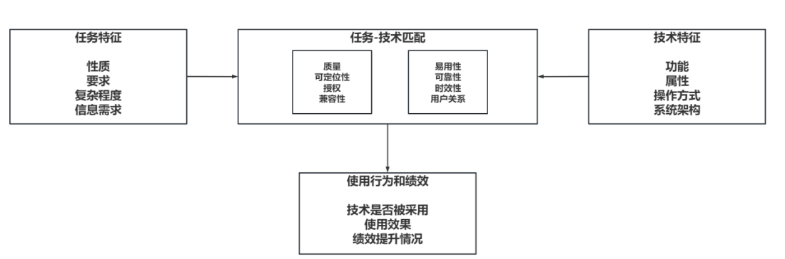
图1 技术-任务匹配模型

技术执行框架由简·芳汀提出，她认为技术嵌入组织后的效果不取决于技术本身的客观属性，而取决于组织如何执行技术，因为组织形式和制度安排会对技术进行过滤。其分析重点在于部门数据壁垒与审批程序如何对“报表通”的减负效能产生过滤，以及“社区数仓”以单向同步机制绕开这一过滤后技术效能为何得以释放。
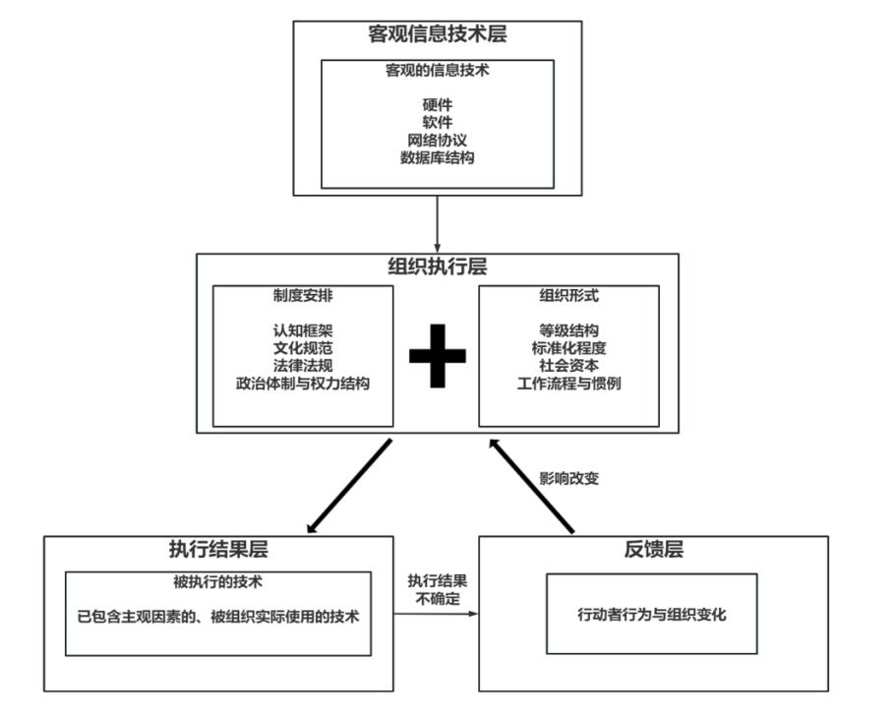

图2 技术执行框架图
“报表通”匹配度不足、“社区数仓”匹配度提升，这是供需协同能够运转的技术前提，任务-技术匹配模型解释了“技术本身是否适配”的问题。匹配度提升，制度过滤仍然可能抵消技术效能，而“社区数仓”以单向同步绕开了制度过滤，使匹配度的提升得以在实际运行中兑现。技术执行框架解释了“制度是否允许技术兑现”的问题。
分析框架
基于上述理论基础，本研究构建“匹配—执行—风险”三维分析框架，将武侯区供需协同减负的实践分解为三个相互关联的层次。

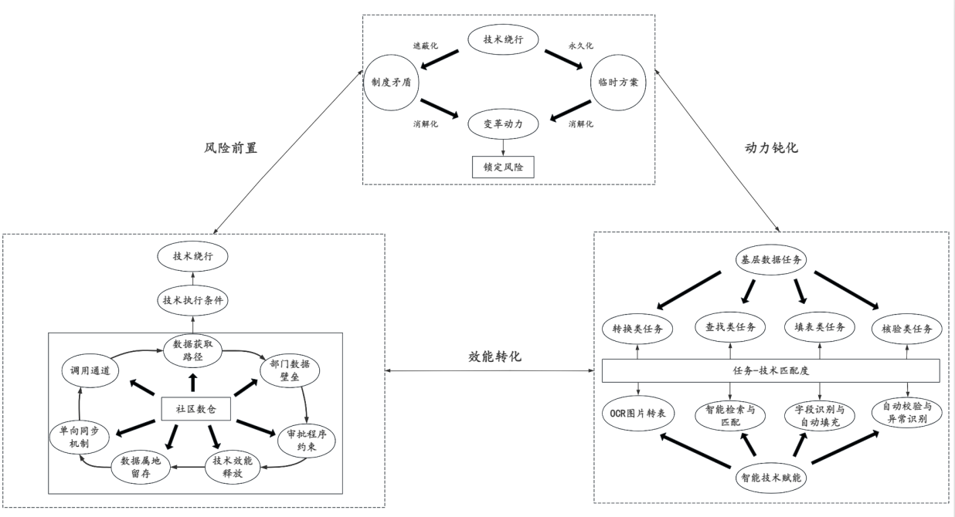

图3 理论分析框架图
匹配维度关注技术特征与任务需求之间的适配程度。“报表通”的设计逻辑是让基层通过数据中台按程序调取数据，但基层工作的核心任务特征是“即时获取”，即快速获取信息以完成填报和服务。“调用”与“即时获取”之间的结构性错位导致了匹配度不足，这是“报表通”减负效果有限的初始原因。“社区数仓”将数据预先归集在基层数仓中，基层可随时自主取用，与“即时获取”的任务特征形成了更高的匹配度。

执行维度关注制度条件对技术执行的过滤作用。“报表通”在推行初期，部门将数据视为自身职能履行的支撑资源，共享意味着控制权让渡而责任未同步转移，不共享成为部门的理性选择，每一次调用都需要经过审批。“社区数仓”以单向同步的技术设计使数据留存于社区，每一次数据调用不再需要经过部门审批，制度过滤被实质性削弱，匹配度的提升得以在实际运行中兑现，从而在基层形成了稳定的执行流程。
风险维度关注供需协同产生的非预期制度后果。“社区数仓”改善了基层的工作条件，解决了眼前问题，但也可能产生锁定风险。“社区数仓”改善了基层的工作条件，解决了眼前问题，但也将制度层面的结构性矛盾遮蔽在技术绩效之下。当基层通过数据沉淀和自主调用绕开部门壁垒完成工作后，推动跨部门数据共享改革的制度动力会被削弱，临时性的技术方案会演变为对制度问题的长期替代，即局部层面的技术适应越成功，整体层面的制度变革越容易被长期延迟。由此可见，供需协同的局部成功，可能以跨部门数据共享的整体数智变革延缓为代价。

案例阐释
供需协同的逻辑：需求侧通道与供给侧储备
武侯区减负的起点，是对基层数据工作困境的回应。在传统的基层数据治理中，各条线部门各自掌握数据源，社区承担采集与填报任务无调取使用之权，形成权力向上集中、责任向下沉淀的非对称格局。浆洗街街道工作人员过去了解残疾人的就业状况主要依靠网格员走访摸排，信息须经历从社区到部门、从部门到平台、再从平台到社区的往返流转。
2022年，成都市启动“报表通”系统建设。“报表通”的核心功能在于需求侧，它建立了数据调用的技术通道，使各部门数据在技术层面可以被跨部门调用。其设计目标是实现“一次采集、多方使用”，通过统一数据接口和标准化取数程序，解决基层填表工作中的重复录入和多头报送问题。调用操作的速度因此提升，填表环节的效率得到改善。但“报表通”的定位决定了它只能解决需求侧的问题，不能改变供给侧的资源配置。部门仍然将数据视为自身职能履行的支撑资源，共享意味着控制权让渡而责任未同步转移，不共享成为部门的理性选择。每一次调用都需要经过审批，即便调用操作本身很快，依旧需要审批等待时间。“报表通”解决了“数据怎么用”的问题，但数据是否在池子里、是否最新、基层是否能够自主支配的问题，依然悬而未决，即技术的“调用”特征与基层“即时获取”的任务需求之间存在结构性错位。
2024年，武侯区搭建区、街道、社区三级数仓平台，将市级回流数据、区级汇聚数据与社区采集数据统一智能化处理，形成对基层抓落实的数智支持。“社区数仓”作为供给侧的数据汇聚者和整理者，在社区层面形成了自主可用的数据资源池。“社区数仓”将数据供给的逻辑从“申请取数”转变为“自主用数”，数据在供给侧完成了从分散到集中的形态转变，工作人员不再需要自行判断数据来源与调用路径。这一转变使技术特征从“调用”转向了“储备”，与基层“即时获取”的任务需求形成了更好的适配，供需两侧的协同由此形成。“报表通”在需求侧管理调用、填报和任务流转，“社区数仓”在供给侧管理归集、整合、关联和存储，两者通过数据接口相互连通。数仓为“报表通”提供数据来源，“报表通”为数仓提供数据更新和校验的反馈。当调用通道与数据储备同时到位时，数据工作的重心从“向部门申请调取”转向“从数仓自主取数”，基层第一次掌握了对自己数据的自主支配权。

供需协同的限度：技术绕行与制度遮蔽
供需协同在技术层面形成了闭环，却在制度层面暴露了它的限度。“社区数仓”能归集社区自己产生的数据和部分回流数据，但部门核心业务数据并未同步进入数仓。当社区需要的数据超出了自有数仓的覆盖范围时，数据调用依然需要部门的配合。“社区数仓”只是让基层绕开了壁垒，并没有拆除壁垒。由此揭示了一个关键问题：“社区数仓”以单向同步的技术设计绕开了数据共享的制度壁垒，使匹配度的提升得以在实际运行中兑现；但单向同步只是技术设计上的“绕开”，而非制度层面的“拆除”。壁垒本身并未消失，只是被技术的短期有效性所遮蔽。
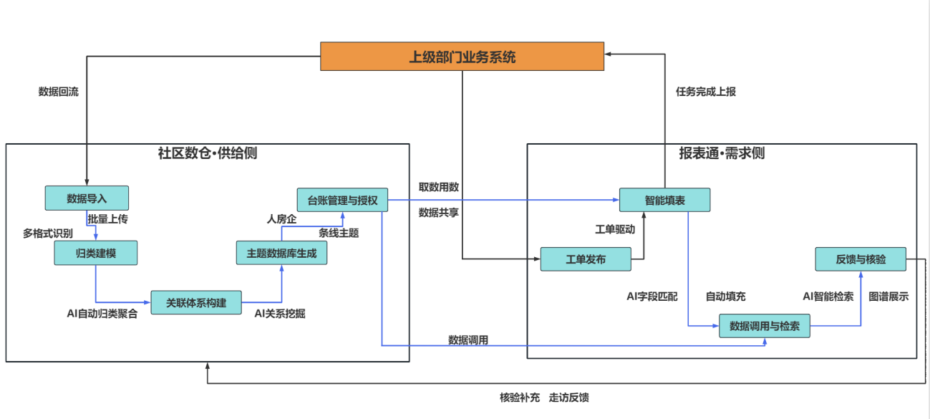
图4 供需两侧协同减负的总体建设逻辑
“社区数仓”的建立也使基层治理场域完成了从物理空间向社会空间和数字空间的延伸。网格员的走访记录、各部门的回流数据、社区的历史台账被统一归集到一个数字空间中。数据在进入数仓后，通过归类、关联等操作被持续处理，形成了可随时调取、可关联、可分析的数据化存在。基层工作人员对社区的感知从经验驱动转向数据驱动，信息获取方式与服务响应模式同步被重新定义。但这一转变发生在数字空间内部，它改变了数据的存在形态和调用方式，却没有改变部门对数据的控制权，从而可能催生结构性风险。
首先是技术绩效对制度矛盾的遮蔽。“社区数仓”的运行在社区层面的确取得了基层减负、增进残疾人就业、推动系统有效运行等即期成效，但也使原本应该暴露出来的数据共享制度矛盾被技术绩效覆盖。技术的成功使用降低了制度问题的可见性，使基层在未能推动制度改进的情况下形成技术绩效导向的路径依赖。于是，一旦社区投入人力、资金、数据和工作流程建立自己的数仓，临时绕行就可能演变为稳定的工作流程，组织产生依赖之后，临时方案便永久化。当基层可以通过数据沉淀和自主调用绕过部门壁垒完成工作，推动跨部门数据共享改革的制度动力便逐渐消解。三者共同作用，构成了一种制度变迁中的锁定态势：局部层面的技术适应越成功，整体层面的制度变革越容易被长期延迟。技术赋能在微观层面改善了基层的工作条件，却在宏观层面可能掩盖了制度改革的需求。数据共享壁垒的拆除需要制度层面的调整，但数据权责关系的重新界定、数据共享激励结构的重构、跨部门协调机制的建立等调整的紧迫性，因为技术绕行的成功被放缓。
制度调适的可能路径
针对技术绕行可能产生的锁定风险，需要在智能技术赋能与制度变革之间建立衔接机制，从根本上解决制度变革的动力消解问题。
在数据权责配置层面，应建立权责对等的数据共享框架。部门不共享数据成为理性选择，根本原因在于共享的成本与风险由数据持有方承担，而收益由使用方获得。制度调适应使共享的收益与风险在各方之间重新分配，数据调用的权限边界与责任归属在制度层面同时被界定。当部门的配合义务从自由裁量转变为制度性规定后，数据共享的意愿问题就从个案协商转化为制度运行。
在激励结构重构层面，应将数据回流的频率、范围与质量纳入部门考核指标。当数据共享的配合程度与部门的绩效评价挂钩后，不共享的成本上升，共享的激励就会形成。制度设计应在承认技术绕行现实有效性的同时，保持对部门数据共享的制度压力。
在跨部门协调机制层面，应建立数据共享的争议解决通道。当基层需要的数据超出“社区数仓”的覆盖范围而部门拒绝提供时，需要有制度化的裁决机制，而非让基层自行消化信息缺口。目前“社区数仓”的技术绕行之所以有效，正是因为基层放弃了通过呼吁解决问题的尝试。制度调适应恢复呼吁的有效性，使退出与呼吁形成互补关系。

案例总结与理论反思
武侯区“报表通+社区数仓”的实践展示了供需协同减负的完整逻辑。“报表通”从需求侧打通了数据调用的通道，“社区数仓”从供给侧构建了数据储备的池子，两者通过数据接口形成闭环，基层第一次掌握了对自己数据的自主支配权。供需协同在技术层面形成了完整的回路，却在制度层面留下了尚未填补的空隙。技术绕行改善了基层的工作条件，但也可能产生非预期的制度后果。技术绩效对制度矛盾的遮蔽、路径依赖的形成、自主用数对制度变革动力的消解，使得数据壁垒的结构性问题可能被长期保留。
从长周期视角审视这一案例，可以发现一个更深层的问题。赫希曼在讨论组织衰败时曾提出，成员面对不满有三种可能的回应方式：退出、呼吁与忠诚。退出意味着离开不满意的状态、寻找替代方案；呼吁意味着通过表达不满来试图改变现状；忠诚意味着在保持基本认同的前提下忍受暂时的困境。在武侯区的实践中，基层通过“社区数仓”获得了自主用数的能力,这类似于一种有限的退出，是一种寻找替代方案的策略。它使基层在既有制度约束下获得了更大的行动空间，但也在客观上降低了基层继续通过程序性渠道推动制度调整的动力。但基层之所以没有完全放弃程序性渠道、彻底脱离现有治理体系，恰恰因为他们对基层治理职责本身的认同和坚守。虽然使得制度变革的动力被更隐蔽地消解，制度问题不再有人去推动解决，陷入了一种“绕行而不改变”的状态，但他们仍然在既有制度框架内完成数据工作，使得有限的退出不至于演变为完全脱离。由此可见，基层人员的“忠诚”可以作为一种可以被识别和引导的结构性资源。它虽然抑制了激进的退出行为，又替代了公开的呼吁诉求，使组织在维持表面稳定的同时丧失了自我纠偏的机制，但若制度设计能够识别“忠诚”的存在并将其转化为建设性的参与力量，那么“忠诚”便可能从改革的阻力转变为改革的缓冲层，从接受者转变为建设性的参与者。技术绕行是否能够超越其工具属性，成为激活制度学习而非遮蔽制度问题的契机，取决于技术方案是否被制度框架所吸纳而非搁置。当技术效能与制度弹性形成共振，而非相互替代时，绕行才能避免沦为永久的替代方案，“忠诚”才能从消解变革动力转向凝聚变革共识。这便是技术、制度与人的协同命题。

参考文献

[1] Goodhue D L, Thompson R L. Task-technology fit and individual performance[J]. MIS Quarterly, 1995, 19(2): 213-236.
[2] Fountain J E. Building the virtual state: information technology and institutional change[M]. Washington, D.C.: Brookings Institution Press, 2001.
[3] 娄文龙, 王晓萌, 王晓慧. 数字技术“赋能”何以产生基层治理“负能”？——基于“技术—制度—组织”的分析框架[J]. 上海行政学院学报, 2025(1): 69-82.
[4] 马太平, 吴建南. 数字化协同：基层减负增能的策略选择——基于C市X区“报表通”的个案研究[J]. 公共管理学报, 2025, 22(2): 11-23.
[5] 葛天任. 社区空间治理理论的跨学科视角——构建“物理—社会—数字”三元空间融合框架[J]. 东南学术, 2024(4): 52-63.
[6] 葛天任, 孟天广. 从结构论到生态论——城市政治学的理论迭代与未来议程[J]. 政治学研究, 2025(2): 125-136.
[7] 米加宁, 章昌平, 李大宇, 徐磊. “数字空间”政府及其研究纲领——第四次工业革命引致的政府形态变革[J]. 公共管理学报, 2020, 17(1): 1-17.
[8] 彭小宝, 侯思涵, 程慧文. 数智治理的理论模型框架与链式发展路径——基于B区治理模式创新的探索性案例研究[J]. 管理世界, 2025, 41(8): 143-164.
[9] 连宏萍, 邹佳秀. 数字技术嵌入异化下行政负担的生成与转移[J]. 中国行政管理, 2025(4): 30-42.
[10] Hirschman A O. Exit, voice, and loyalty: responses to decline in firms, organizations, and states[M]. Cambridge, MA: Harvard University Press, 1970.

为保护受访者隐私，文中人物姓名、社区名称均为化名；部分场景及对话依据访谈资料和调研记录进行情境化还原。
武侯区人民政府.区情简介[EB/OL].https://www.cdwh.gov.cn/wuhou/c106363/cont.shtml.
四川省残疾人联合会. 2025年四川省残疾人事业发展统计公报[R]. 成都：四川省残疾人联合会, 2026.
习近平. 在听取重庆市委和市政府工作汇报时的讲话[N]. 人民日报, 2019-04-18(1).
习近平. 在河南考察时的讲话[N]. 人民日报, 2025-05-22(1).
习近平. 在中央政治局民主生活会上的讲话[N]. 人民日报, 2025-12-28(1).
新华社. 中共中央办公厅、国务院办公厅印发《整治形式主义为基层减负若干规定》[EB/OL]. (2025-08-06)[2026-07-10]. https://www.qstheory.cn/20250806/5d438eaba3d14cd78e33caad61e3fcd4/c.html.
新津区智慧治理中心. 新津区“报表通”建设经验介绍[R]. 成都：新津区智慧治理中心, 2023.
信息来源于新津区调研资料。
图片由调研所得。
成都日报.为基层减负！成都3045个村（社区）“报表通”共性业务全面贯通[N]. 成都日报, 2025-07-20.
信息来源于武侯区调研资料，社区数仓的数据官在工作中有权看到街道的基本数据。
四川智能信息处理技术研究中心. 社管通——社区数智仓方案汇报[Z]. 2025.
团队自制。
为基层减负！成都3045个村（社区）“报表通”共性业务全面贯通[EB/OL]. 成都商报. https://static.cdsb.com/micropub/Articles/202507/15999518fd450d55e6ba795c89309e52.html
图片由调研所得。
图片由调研所得。
团队自制。
费广胜. 数字治理赋能社区治理创新：从多元自治到协同共治——基于交易成本分析视角[J]. 治理现代化研究, 2024, 40(6): 77-85.
Goodhue D L, Thompson R L. Task-technology fit and individual performance[J]. MIS Quarterly, 1995, 19(2): 213-236.
作者自制。
Fountain J E. Building the virtual state: information technology and institutional change[M]. Washington, D.C.: Brookings Institution Press, 2001.
作者自制。
于水, 区小兰. 基层治理中数字负担的生成与消解[J]. 南通大学学报(社会科学版), 2023, 39(1): 75-83.
团队自制。
作者自制。
娄文龙, 王晓萌, 王晓慧. 数字技术“赋能”何以产生基层治理“负能”？——基于“技术—制度—组织”的分析框架[J]. 上海行政学院学报, 2025(1): 69-82.
娄文龙, 王晓萌, 王晓慧. 数字技术“赋能”何以产生基层治理“负能”？——基于“技术—制度—组织”的分析框架[J]. 上海行政学院学报, 2025(1): 69-82.
马太平, 吴建南. 数字化协同：基层减负增能的策略选择——基于C市X区“报表通”的个案研究[J]. 公共管理学报, 2025, 22(2): 11-23.
范炜烽, 白云腾. 何以破解“数字悬浮”：基层数字治理的执行异化问题分析[J]. 电子政务, 2023(10): 59-70.
马太平, 吴建南. 数字化协同：基层减负增能的策略选择——基于C市X区“报表通”的个案研究[J]. 公共管理学报, 2025, 22(2): 11-23.
作者自制。
米加宁, 章昌平, 李大宇, 徐磊. “数字空间”政府及其研究纲领——第四次工业革命引致的政府形态变革[J]. 公共管理学报, 2020, 17(1): 1-17.葛天任. 社区空间治理理论的跨学科视角——构建“物理—社会—数字”三元空间融合框架[J]. 东南学术, 2024(4): 52-63.葛天任, 孟天广. 从结构论到生态论——城市政治学的理论迭代与未来议程[J]. 政治学研究, 2025(2): 125-136.
彭小宝, 侯思涵, 程慧文. 数智治理的理论模型框架与链式发展路径——基于B区治理模式创新的探索性案例研究[J]. 管理世界, 2025, 41(8): 143-164.
连宏萍, 邹佳秀. 数字技术嵌入异化下行政负担的生成与转移[J]. 中国行政管理, 2025(4): 30-42.
葛天任. 社区空间治理理论的跨学科视角——构建“物理—社会—数字”三元空间融合框架[J]. 东南学术, 2024（04）：52-63.
葛天任, 孟天广. 从结构论到生态论——城市政治学的理论迭代与未来议程[J]. 城市政治学, 2025（02）：125-136.
彭小宝, 侯思涵, 程慧文. 数智治理的理论模型框架与链式发展路径——基于B区治理模式创新的探索性案例研究[J]. 管理世界, 2025, 41(8): 143-164.
米加宁, 章昌平, 李大宇, 徐磊. “数字空间”政府及其研究纲领——第四次工业革命引致的政府形态变革[J]. 公共管理学报, 2020, 17(1)：1-17.
孙宗锋, 丛楷力. 数字赋能何以变为基层数字负担？——一个整合性分析框架[J]. 行政论坛, 2024, 31(2): 135-145.
连宏萍, 邹佳秀. 数字技术嵌入异化下行政负担的生成与转移[J]. 中国行政管理, 2025(4): 30-42.
Hirschman A O. Exit, voice, and loyalty: responses to decline in firms, organizations, and states[M]. Cambridge, MA: Harvard University Press, 1970.
吕俊延, 甘甜, 叶岚. 重建“附近”：空间生产与共同体生成——以上海市G社区老旧小区加装电梯为例[J]. 上海行政学院学报, 2024，25(2)：68-82.

